Trabajo N1

Profesora: Andrea Gómez Fecha 9/6/22 Turno tarde

Alumno: Acosta Santino Práctico N1 Taller: Informática

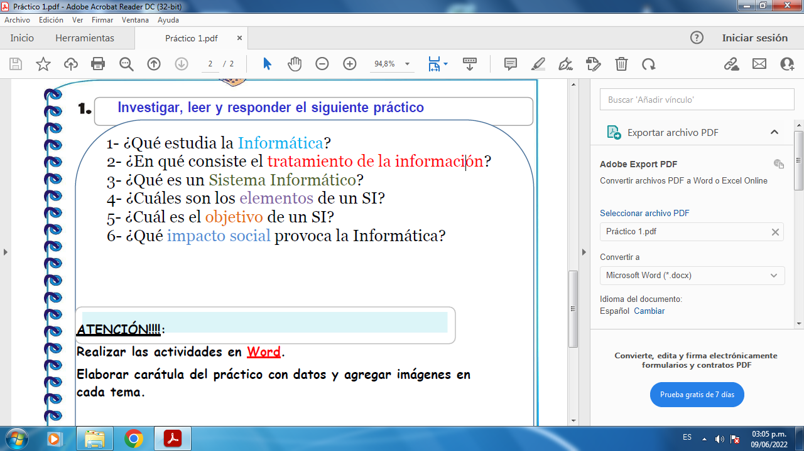

1-La informática es la rama de la Ingeniería que estudia el hardware (las redes de datos) y el software que necesitamos para tratar información automática. 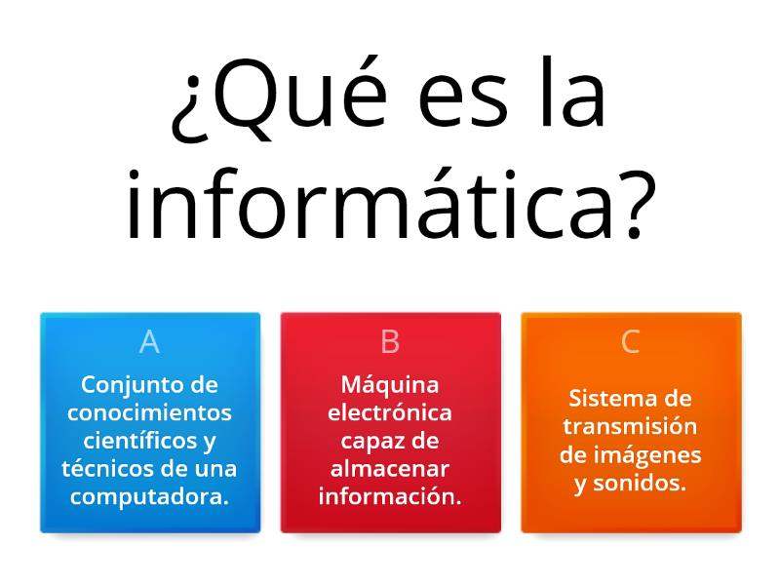

2-Entendemos por TRATAMIENTO DE LA INFORMACIÓN les operaciones que les personas hacemos con la información. Estas operaciones pueden ser muy variadas, por ejemplo. Entendemos por TRATAMIENTO DE LA INFORMACIÓN les operaciones que les personas hacemos con la información. Estas operaciones pueden ser muy variadas, por ejemplo:Lecura,copia,y traducción

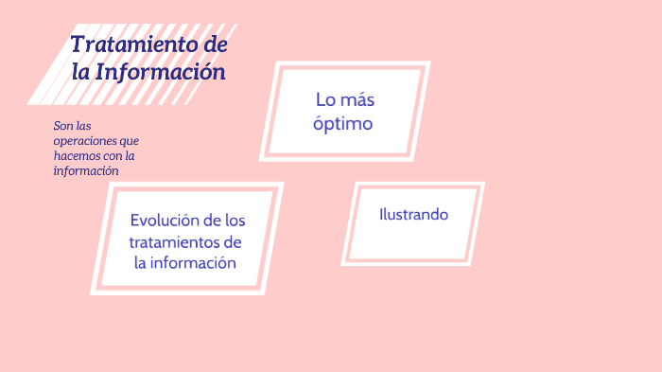

3-sistema informático sería uno o varios ordenadores personales o PC (Personal Computer, computadora personal), junto con la persona que lo maneja. 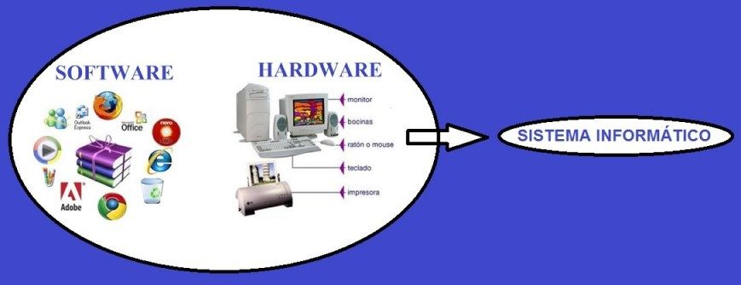

4-Incluye entre otros elementos: CPU, memoria principal, placa base, periféricos de entrada y salida, etc. 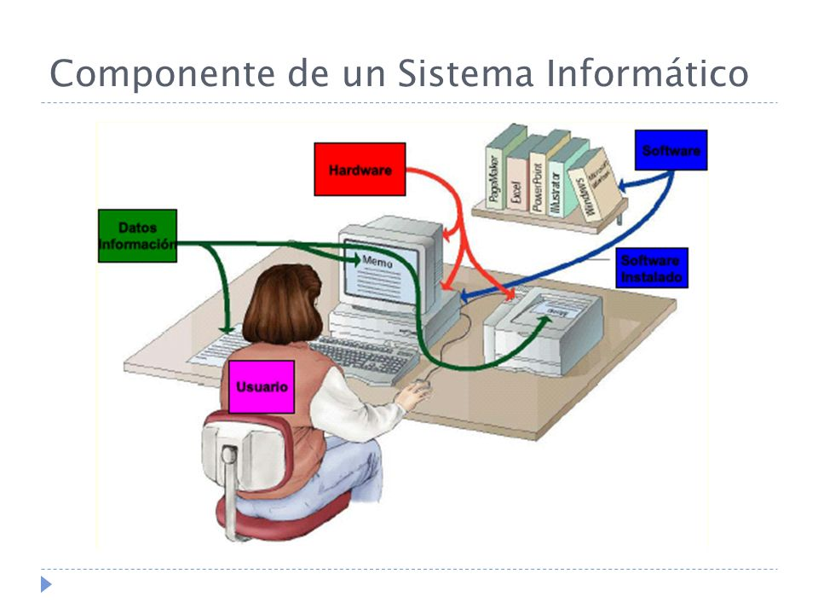

5- es un sistema que permite almacenar y procesar información; es el conjunto de partes interrelacionadas: hardware, software y personal informático.
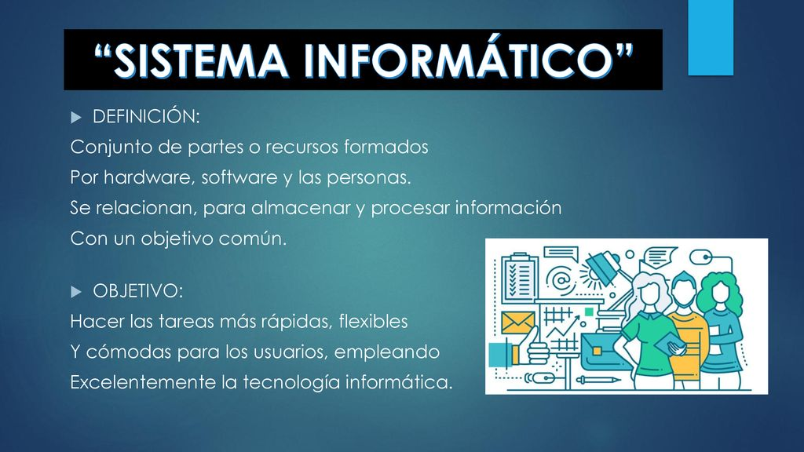

6- es un sistema que permite almacenar y procesar información; es el conjunto de partes interrelacionadas: hardware, software y personal informático.
